MedSolution’97

Klinikai Gyógyszerleltár a MedSolution rendszerben

Felhasználói Segédlet

2024

Tartalom
1. Általános ismeretek 3
2. Felhasználói útmutató lépésről – lépésre (részletes) 4
2.1 – „Aktuális készlet” nyomtatása: 4
2.2 – „Készletfelvételi ív” nyomtatása: 6
2.3 – „Készletfelvételi ív” kitöltése a valós adatokkal: 12
2.4 – A MedSolution -készlet módosítása „Készletfelvételi ív” alapján: 12
3. Rövid felhasználó segédlet 13
3.1 – „Aktuális készlet” nyomtatása: 13
3.2 – „Készletfelvételi ív” nyomtatása: 13
3.3 – „„Készletfelvételi ív” kitöltése a valós adatokkal 14
3.4 – A Medsol-készlet módosítása „Készletfelvételi ív” alapján: 14
3.5 Jóváhagyatlan leltár jóváhagyása 14
Melléklet 16

1. Általános ismeretek

- Az aktív mozgásokat meg kell szüntetni ahhoz, hogy jóváhagyatlan leltárat lehessen létrehozni. Minden olyan aktív mozgást meg kell szűntetni, ami módosíthatja a keretet. Ilyenek az adott egység felé irányuló mozgások (pl.: a központból kiadott, de a klinikán nem bevételezett igénylések). Az osztályokra jóváhagyottan kiadott, de ott nem bevételezett kiadások a leltárat nem befolyásolják.
Az ellenőrzés történhet a készlet áttekintésével:

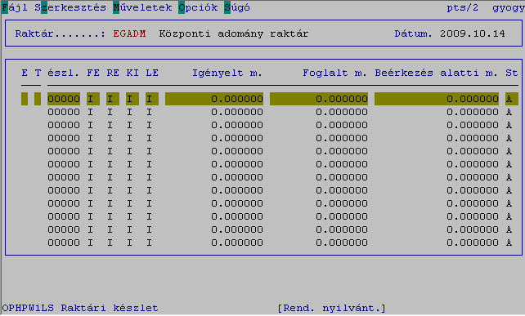

- Ha jobbra mozgunk a „Raktári készlet” képernyőn, a következő mennyiségek fontosak leltározás szempontból:
- Foglalt m.: Ennek nullának kell lenni.
- Beérkezés alatti m.: Szintén nulla.
(Az „Igényelt m.” az osztályok igényeit jelzi, ezt nem kell figyelembe venni)

- Előkészített kiadás (Kiadásra előkészített tételek). Ezeket a tételeket meg kell nézni, és ha van, akkor megszüntetni. Az Igényléseket és a Folyamatban lévő igényléseket le kell zárni.
Menete:
a.) Előkészítések törlése: Oszt./Klin.igénylések! ÉLES! --> Folyamatban lévő rendelések --> Enter --> Kiadásra előkészített tételek. Innen lehet tudni az igénylés számokat. Majd a folyamatban lévő igényléseknél ezeket az igényléseket megkeresni --> Igénylés mozgásbizonylatai --> Stornó
b.) Utána ezt az igénylést le kell zárni
c.) Folyamatban lévő régi igényeket szintén le kell zárni.

- Valamennyi leltározó szervezeti egységben meg kell nézni, hogy vannak-e ilyen kiadásra előkészített tételek. Ellenőrzés, és a fenti pontban részletezett rendezésük nélkül nem fogják tudni a leltározás végén, az elkészített Jóváhagyatlan leltárat, Jóváhagyni.

- A 2021-s keret terhére, papíron rendelt cikkek nem kerülhetnek bele a leltárba, ezeket utólag kell majd rögzíteni a rendszerbe.

- A leltár alatt tilos mozgást illetve igénylést generálni (a leltár jóváhagyásáig).

- A leltárhoz szükséges kereteket, fizikailag a MedSolution -ban az MSupport munkatársai nyitják meg.

- AZ ADOMÁNY RAKTÁRAT IS LE KELL LELTÁROZNI!

- Az aktuális káló százalékok a központi leltár idején beállításra kerültek. ( Melléklet)

2. Felhasználói útmutató lépésről – lépésre (részletes)

A Leltározás menete:
Először minden gyógyszertárnak készítenie kell egy MedSolution programból kinyert Jóváhagyatlan leltárat. Ez tartalmazza, a MedSolution rendszerben nyilvántartott készletet, vagyis azt, hogy melyik gyógyszerből mennyi van a raktárunkban.
1.1: A készlet ablakban egy „Aktuális készlet”-et nyomtatunk
1.2: Továbbá kinyomtatjuk a „Készletfelvételi ív”-et is
1.3: Majd kitöltjük kézzel, a valós adatokkal
1.4: Ha ez megtörtént, akkor a korábban lehívott Jóváhagyatlan leltárat a „Készletfelvételi ív” alapján kell MÓDOSÍTANI.

2.1 – „Aktuális készlet” nyomtatása:

Belépéskor kiválasztjuk a Gyógyszertárunkat. Természetesen mindenki a saját felhasználói kódjához rendeltet látja. (A kiválasztás az Enter billentyű lenyomásával történik).
(1 Kép)

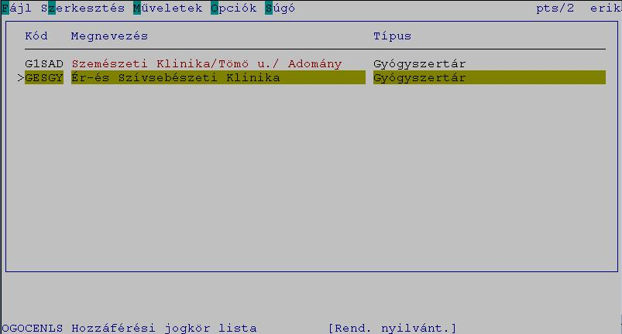
1.kép

Ha beléptünk a következő listát kapjuk → (2.kép)
Ezt követően válasszuk ki az Oszt./Klin. igénylések menüpontot,
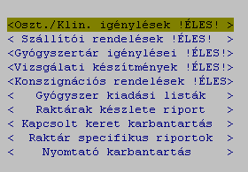
2.kép

Újra megnyomva az Enter billentyűt, lépjünk be az „Új rendelések feldolgozása” menübe. (3.kép)
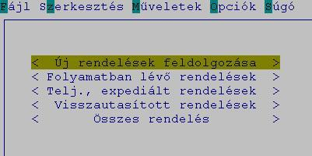

3.kép

Most a „Gyógyszertár munkalistára” értünk. Itt megnyomva az „F2”-es billentyűt a Műveletek menüpontban ki tudjuk választani a „Készlet” gombot. (4.kép)

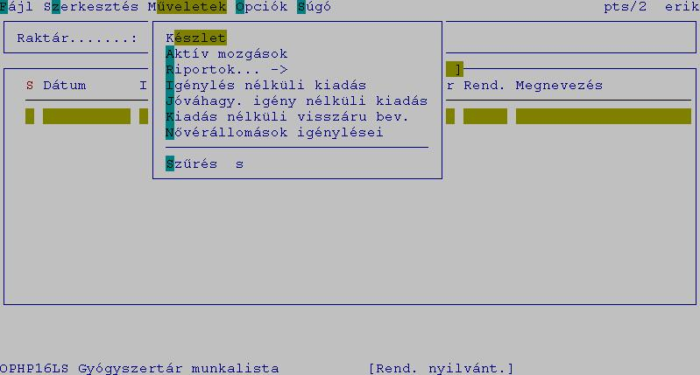

4.kép

Most a bal alsó sarokban láthatjuk, hogy a „Raktári Készlet”-képernyőre jutottunk. Itt szintén „F2”- Műveletek, majd a „Riportok →” és „Aktuális készlet”, kiválasztásával tudjuk kinyomtatni a kívánt listát.(5.kép)

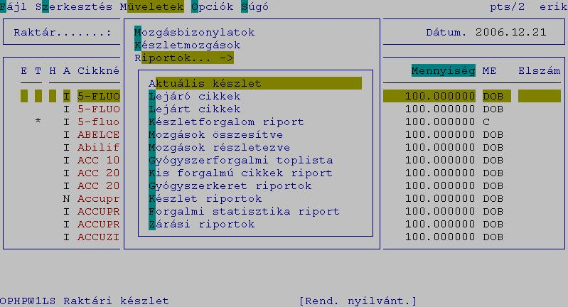

5.kép

2.2 – „Készletfelvételi ív” nyomtatása:

Miután kinyomtattuk az aktuális készletet az alábbi „Raktári készlet” képernyőre jutunk. (6.kép)
(Ez a képernyő azonos az 5.kép-által mutatott lépésnél bemutatott képernyővel)

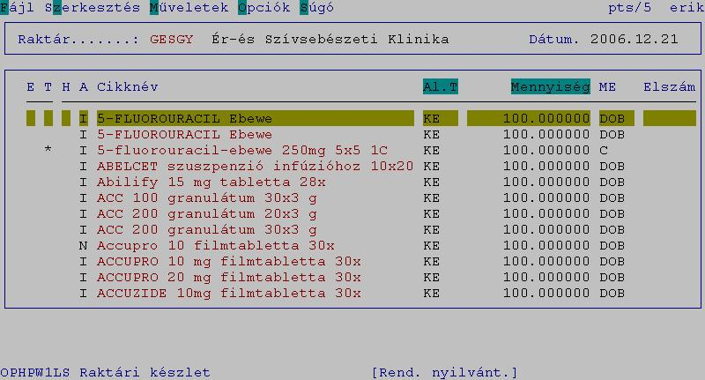

6.kép

A „Készletfelvételi ív”-et úgy érjük
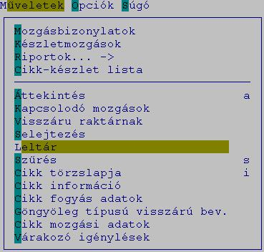
el, hogy szintén „F2”-t nyomunk,
és a Műveletek menüben ezután
a „Leltár”-t választjuk ki. (7.kép) →

7.kép

A „Leltári lista” képernyőn elkészítjük a Jóváhagyatlan leltár kivonatot a következő módon: egy Enter billentyűt leütve kiválasztjuk a Leltár menüpontot. Ezután szintén ütve egy Enter billentyűt a legördülő listából válasszuk ki a Jóváhagyatlan leltár rögzítése funkciót.(8.kép)

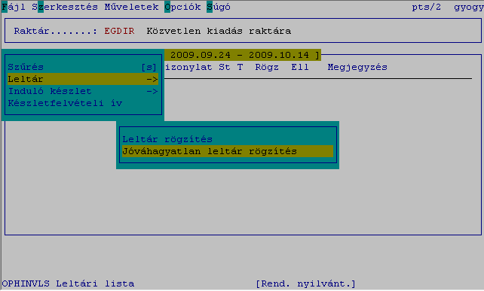
8.kép

A kiválasztások eredményeként a következő képernyőre jutunk: (8\1 kép)

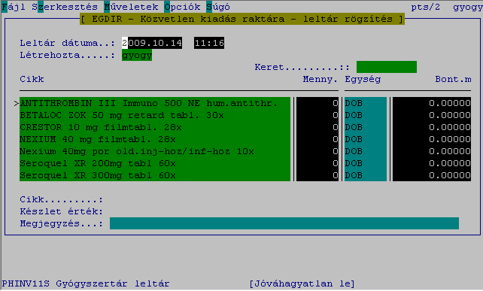
(8\1-es kép)

FONTOS!
Már a jóváhagyatlan leltárrögzítéskor válasszuk ki a megfelelő keretet. (Ez a Leltárkeret, létrehozásra fog kerülni a Leltározást megelőzően.)

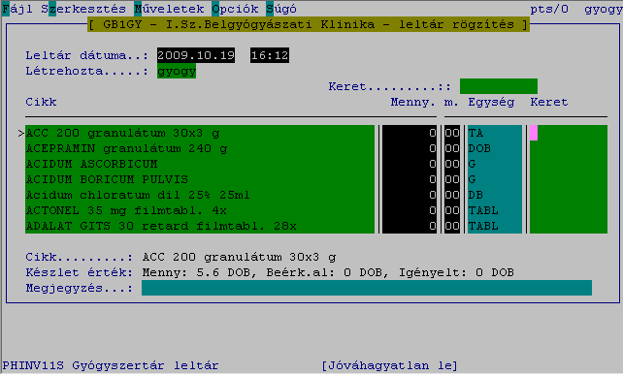

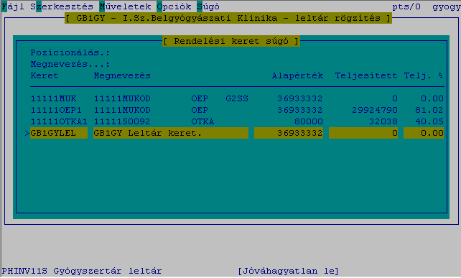

Ezt a „Jóváhagyatlan leltárat” az Enter billentyű lenyomásával fogadjuk el, de előtte egy figyelmezető üzenet jelenik meg „Automatikus mezőkitöltés történt! Kérem ellenőrizze!”:
(8\2 kép)

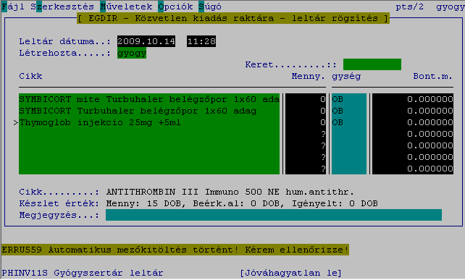
(8\2 kép)

Ezt a „Jóváhagyatlan leltár” képernyőt az Enter billentyű lenyomásával fogadjuk el: (8\3 kép)

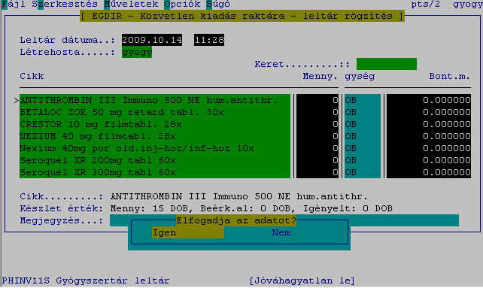
(8\3 kép)

Ezután visszakerültünk a „Leltári lista” képernyőre ahol láthatjuk a létrehozott Jóváhagyatlan leltárunkat LB (Leltár berögzítve státuszban.):
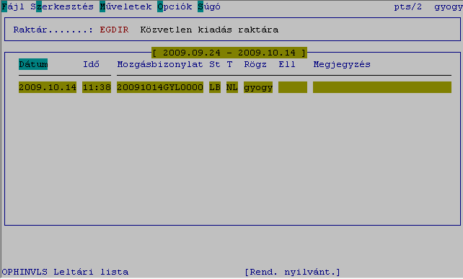

Itt most nyomjunk egy Entert, és válasszuk a „Készletfelvételi ív”-lehetőséget. (9.kép)

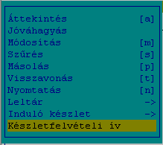
9.kép

A menüpont kiválasztása után az alábbi képernyő jelenik meg (10.kép):

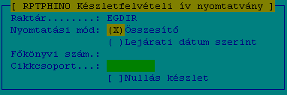
10.kép

FONTOS!
A „ [ ] Nullás készlet”-et senki NE „X”-elje be
A Raktár mezőbe a leltározni kívánt raktárkódot BE KELL ÍRNI!

2.3 – „Készletfelvételi ív” kitöltése a valós adatokkal:

A nyomtatást követően az alábbi listát kapjuk. (13.kép)
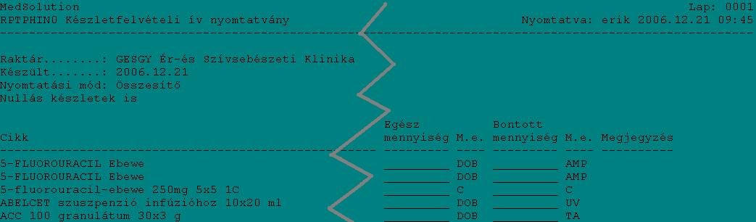

13.kép

A fejlécben láthatjuk az általános információkat (saját raktárunkat, a megfelelő dátumot stb.).

A képernyő értelmezése:
A „Cikk” oszlopban a gyógyszer neve szerepel
„Egész mennyiség”-mezőbe írjuk mennyi a bontatlan készletünk (mellette M.e. = mennyiségi egység).
A „Bontott mennyiség” oszlopba megbontott mennyiséget tüntetjük fel, szintén a mennyiségi egységgel jelölve (M.e).
A Nyomtatványon is látszik, hogy a bontatlan és a bontott mennyiségi egysége eltérhet! Kérjük, figyeljenek erre!

A fizikai leltározás befejezése után, a Készletfelvételi nyomtatvány alapján Módosíthatjuk a korábban az általunk lekért Jóváhagyatlan leltárat, az alábbi módon:

2.4 – A MedSolution -készlet módosítása „Készletfelvételi ív” alapján:

Ívünket kinyomtatva ismét visszakerültünk a „Leltári lista” képernyőre A készletet a Leltári lista” képernyőn (ld 8.kép) módosíthatjuk. Ha a lista nyomtatása után nem kezdjük rögtön módosítani a készletet, úgy az alábbi módon juthatunk el a képernyőig.

A képernyő elérése a fő képernyőről:
Kiválasztjuk a gyógyszertárat a listából → „Oszt./Klin. igénylések”-en Enter → „Új rendelések feldolgozása” –n Enter → „F2” –gomb Műveletek menü „Készlet” kiválasztása → „F2” –gomb ismét, és „Leltár”. Ideértünk a 8.kép –hez.

Megnyitáskor a Jóváhagyatlan leltár jelenik meg.
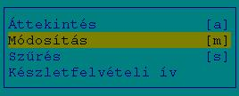
Válasszuk a módosítást!
Üssünk egy Entert!
Megjelenik a következő menü (14.kép)

14.kép
Válasszuk a Módosítást!

A képernyő megjelenése hosszabb időt is igénybe vehet! (15.kép).
A megjelenő képernyőn a „Készletfelvételi ív” alapján módosítsuk a leltározott mennyiségeket (bontatlan, bontott)
Figyelem! Módosítani csak a piros kerettel jelölt értékeket szabad!
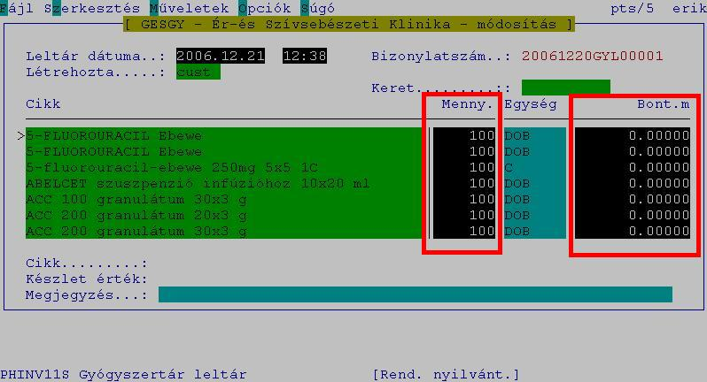

15.kép

A MedSolution-készlet módosítása "Készletfelvételi ív" alapján a készletmódosítás menüpontban lehetséges. A módosítás több lépésben is elvégezhető. A munkát mentés után (ENTER) felfüggeszthetjük, majd újra kiválasztva a módosítás menüpontot a munka onnan folytatható, ahol befejeztük.

3. Rövidített felhasználó segédlet

3.1 – „Aktuális készlet” nyomtatása:

Belépünk a MedSolution-ba, kiválasztjuk a gyógyszertárunkat majd Enter → Enter megint („Oszt./Klin. igénylések”-en) → Enter megint („Feladott igények”-n) → „F2” Műveletek – Készlet → „F2” Műveletek – Riportok – Aktuális készlet majd Enter.

3.2 – „Készletfelvételi ív” nyomtatása:

Belépünk a MedSolution-ba, kiválasztjuk a gyógyszertárunkat majd Enter → Enter megint („Oszt./Klin. igénylések”-en) → Enter megint („Feladott igények”-n) → „F2” Műveletek – Készlet → „F2” Műveletek – „Leltár” → Az új képernyőn ismét Enter, és kiválasztjuk a „Készletfelvételi ív”-et. Itt be „X”-eljük a „[ ] Nullás készletet”, majd Enter.

3.3 – „„Készletfelvételi ív” kitöltése a valós adatokkal

3.4 – A Medsol-készlet módosítása „Készletfelvételi ív” alapján:

Kiválasztjuk a gyógyszertárat a listából → „Oszt./Klin. igénylések”-en Enter → „Feladott igények” –n Enter → „F2” –gomb Műveletek menü „Készlet” kiválasztása → „F2” –gomb ismét, és „Leltár” → Enter ismét és kiválasztjuk a „Módosítást”.

3.5 Jóváhagyatlan leltár jóváhagyása

Ha a „Készletfelvételi ív” alapján berögzítettük a leltárunkat és leellenőriztük, úgy az adott „Jóváhagyatlan leltárunkon” ütve egy Enter billentyűt kiválasztjuk a legördülő listából a „Jóváhagyás” menüpontot és a megjelenő képernyőn Jóváhagyjuk az elkészített leltárunkat az IGEN gomb megnyomásával. Ekkor a Jóváhagyatlan leltárunk Jóváhagyott (LJ) Státuszba fog kerülni.

Amennyiben még valamilyen változtatást szeretnénk elvégezni a Leltárunkon, akkor azt még itt megtehetjük, ha a NEM gombra kattintunk!

Ezek után már semmilyen módosítást nem hajthatunk végre a Leltárunkon!

A „Jóváhagyás” funkcióval a leltározásunk végére jutunk!

A jóváhagyás lépéseit a következő ábra együttes mutatja:

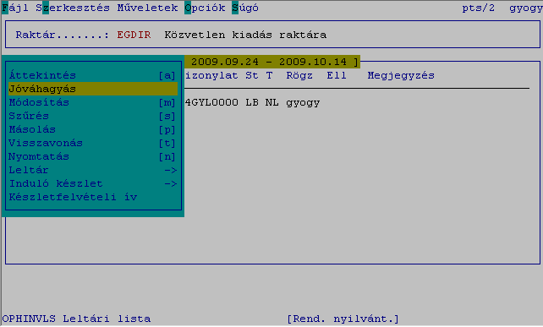
1. ábra Jóváhagyatlan leltár Jóváhagyása
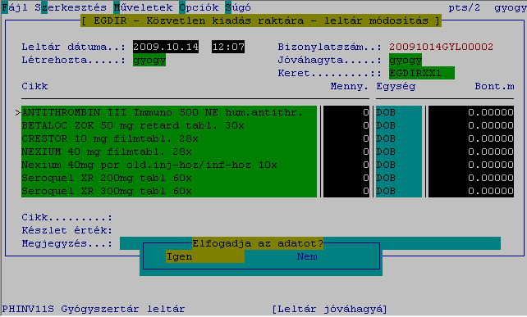
2. ábra Jóváhagyatlan leltár Elfogadása

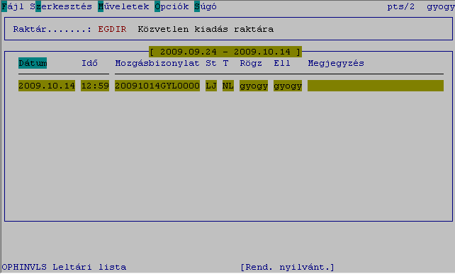
3. ábra Leltár Jóváhagyva Státusz

Melléklet

MEDSOL KÁLÓ SZÁZALÉKOK:
(minta)
kód | megnevezés | főkönyv | ért. oszt. | káló
21218 | Bõr és nyálkahártya fertõtlenítõk | T212180000 | 2180 | 0,15
2125 | Felület és eszköz fertõtlenítõk | T212500000 | 2500 | 0,15
21211 | Gyári elõállítású gyógyszerek | T212110000 | 2110 | 0,15
212111 | Gyári elõállítású infúziók | T212111000 | 2111 | 0,15
2128 | Gyógyszertár közvetlen és külsõ csomagoló anyagai | T212800000 | 2800 | 0,15
21271 | Gyógyvíz, -iszap | T212710000 | 2710 | 0,15
21215 | kontrasztanyagok, (emberi szervezetbe kerülõ diagn | T212150000 | 2150 | 0,15
2123 | Kötszerek | T212300000 | 2300 | 0,15
2129 | Kútvölgyi patika gyógyszerei | T212900000 | 2900 | 0,15
21214 | Növ. és állati drogok | T212140000 | 2140 | 0,15
21216 | Szerobakterológiai készítmények | T212160000 | 2160 | 0,15
2124 | Tápszer | T212400000 | 2400 | 0,15
21217 | Vérkészítmények | T212170000 | 2170 | 0,15
21213 | Alapanyagok | T212130000 | 2130 | 4,00
212122 | Galenusi készítmények | T212122000 | 2122 | 4,00
21261 | Gyári elõállítású reagensek | T212610000 | 2610 | 4,00
21262 | Házi elõálítású reagensek | T212620000 | 2620 | 4,00
212121 | Házi elõáll. infúziók | T212121000 | 2121 | 4,00
212123 | Receptúrai készítmények | T212123000 | 2123 | 4,00
21272 | Táptalajok | T212720000 | 2720 | 4,00
2122 | Vegyszerek | T212200000 | 2200 | 4,00

